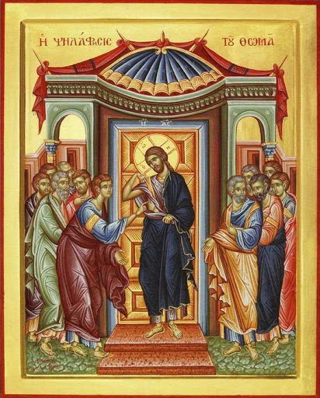
Κυριακή του Θωμά:
(ψηλάφηση= ακουμπώ κάτι)

Ο Άγιος Θωμάς ο Απόστολος ήταν ένας από τους δώδεκα μαθητές του Ιησού Χριστού. Ήταν Ιουδαίος στην καταγωγή και, όπως και άλλοι μαθητές, ασκούσε το επάγγελμα του ψαρά. Εγκατέλειψε το επάγγελμά του και ακολούθησε τον Χριστό, όταν Εκείνος του το ζήτησε.
Στην πρώτη εμφάνιση του Αναστημένου Ιησού στους μαθητές του δεν ήταν παρών ο Απόστολος Θωμάς. Όταν οι μαθητές διηγήθηκαν στον Θωμά πως είδαν τον Κύριο με τα μάτια τους, ο Θωμάς απάντησε: «Εάν δεν δω στα χέρια Του τα σημάδια από τα καρφιά, κι αν δεν ακουμπήσω το δάχτυλό μου στα σημάδια από τα καρφιά, και δεν βάλω το χέρι μου στη λογχισμένη Του πλευρά (=πληγωμένη από μακρύ και αιχμηρό δόρυ), δεν θα πιστέψω».
Ύστερα από οκτώ ημέρες, οι μαθητές ήταν πάλι μέσα στο σπίτι, μαζί τους και ο Θωμάς. Ήρθε λοιπόν ο Ιησούς, ενώ οι πόρτες ήταν κλειστές, στάθηκε στη μέση και είπε: «Ειρήνη σε εσάς».
Έπειτα λέει στον Θωμά: «Φέρε το δάχτυλό σου εδώ και κοίταξε τα χέρια μου, φέρε και το χέρι σου και ακούμπησέ το στην πλευρά μου. Μην αμφιβάλλεις και πίστεψε». Τότε ο Θωμάς Του αποκρίθηκε: «Είσαι ο Κύριός μου και ο Θεός μου». Ο Ιησούς του λέει: «Πείστηκες, επειδή με είδες με τα μάτια σου. Μακάριοι (=ευτυχισμένοι, καλότυχοι) εκείνοι που πιστεύουν, χωρίς να με έχουν δει».
Η παράδοση αναφέρει ότι ο Θωμάς μετά την Πεντηκοστή και την επιφοίτηση (=η φώτιση) του Αγίου Πνεύματος πήγε και κήρυξε το Ευαγγέλιο στους Πέρσες, στους Μήδους και στους Ινδούς.
Στην Ινδία, συνελήφθηκε από τον βασιλιά Μίσδιο, γιατί κήρυξε τον Λόγο του Θεού και βάπτισε τη γυναίκα του βασιλιά, τις δύο κόρες του και τον γιο του. Αφού ο βασιλιάς τον φυλάκισε, τον παρέδωσε σε πέντε στρατιώτες, οι οποίοι τον ανέβασαν σε κάποιο βουνό και τον θανάτωσαν με λογχισμό. Έτσι, τον αξίωσε ο Θεός όχι μόνο να κηρύξει το Ευαγγέλιό Του, αλλά και να δώσει τη ζωή του γι’ Αυτόν.

Διαβάστε την παραπάνω ιστορία και απαντήστε με λίγα λόγια στις παρακάτω ερωτήσεις:

1. Για ποιον λόγο ο Απόστολος Θωμάς δεν πίστεψε ότι ο Χριστός αναστήθηκε;
..................................................................................................................................................................................................................................................................................................................................................................................................................................................................................................................................................................................................................................................................................................................

2. Τι συνέβη τελικά και ο Απόστολος Θωμάς πίστεψε ότι ο Χριστός αναστήθηκε;
..................................................................................................................................................................................................................................................................................................................................................................................................................................................................................................................................................................................................................................................................................................................

